中国硅酸盐学会储能材料科技服务团赴湖南海利锂电开展工作

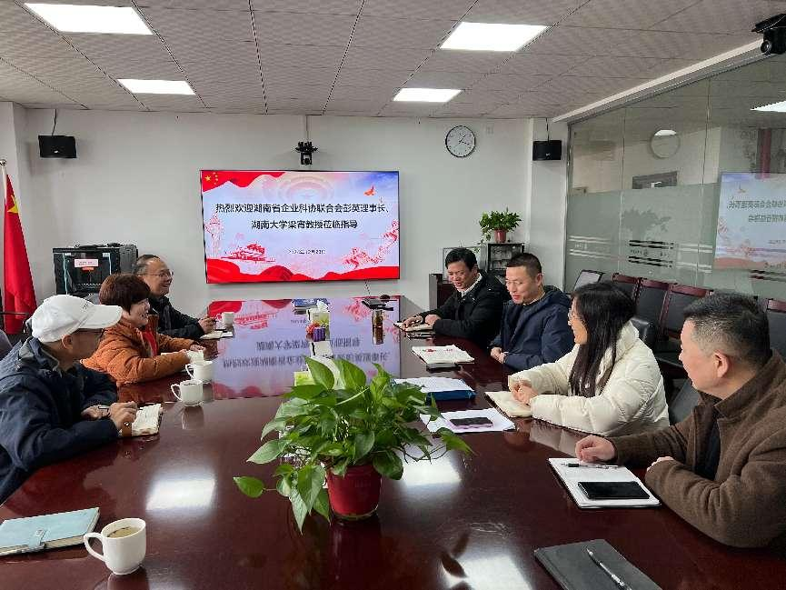12月23日，中国硅酸盐学会“科创中国”储能材料科技服务团在湖南海利锂电开展服务工作。湖南省企业科协联合会理事长彭英、科技服务团蹲点专家湖南大学化学化工学院教授梁宵、海利锂电总经理刘辉及研发团队负责人及相关工作人员举行了会谈。

海利锂电是专业从事锂电池正极材料的研究、生产、销售的高新技术企业，该公司目前主营的产品有动力型锰酸锂、高容量型锰酸锂、三元材料等产品。梁宵教授团队主要围绕储能电池的基础科学问题，重点开展纳米尺度上电极/电解液界面电化学过程分析及电极反应机理研究。此次对接过程中，湖南大学化学化工学院梁宵教授针对海利锰酸锂材料的需求，从技术层面做了针对性的分析，并提出相应的解决方案。双方共同探讨锂电材料领域的前沿技术，旨在为海利锂电提供科学指导和技术支持，助力企业提升自主创新能力，加速科研成果的转化应用。